"Жеке күзетшілердің, жеке күзет ұйымдарының, дара кәсіпкерлер мен заңды тұлғалардың күзет бөлімшелерінің күзетші лауазымындағы қызметкерлерінің арнаулы киім үлгілерін және оны кию қағидасын бекіту туралы" Қазақстан Республикасы Үкіметінің 2011 жылғы 7 қазандағы № 1153 қаулысына өзгерістер мен толықтырулар енгізу туралы
Күшін жойған
Қазақстан Республикасы Үкіметінің 2012 жылғы 4 мамырдағы № 576 Қаулысы. Күші жойылды - Қазақстан Республикасы Үкіметінің 2015 жылғы 18 маусымдағы № 457 қаулысымен
Ескерту. Күші жойылды - ҚР Үкіметінің 18.06.2015 № 457 (алғашқы ресми жарияланған күнінен бастап қолданысқа енгізіледі) қаулысымен.
"Қазақстан Республикасының кейбір заңнамалық актілеріне қоғамдық қауiпсiздiктi қамтамасыз ету саласында iшкi iстер органдарының қызметiн жетiлдiру мәселелерi бойынша өзгерістер мен толықтырулар енгізу туралы" Қазақстан Республикасының 2010 жылғы 29 желтоқсандағы Заңына сәйкес Қазақстан Республикасының Үкіметі ҚАУЛЫ ЕТЕДІ:
1. "Жеке күзетшілердің, жеке күзет ұйымдарының, дара кәсіпкерлер мен заңды тұлғалардың күзет бөлімшелерінің күзетші лауазымындағы қызметкерлерінің арнаулы киім үлгілерін және оны кию қағидасын бекіту туралы" Қазақстан Республикасы Үкіметінің 2011 жылғы 7 қазандағы № 1153 қаулысына мынадай өзгерістер мен толықтырулар енгізілсін:
тақырыбы мынадай редакцияда жазылсын:
"Жеке күзет ұйымдарының күзетші лауазымындағы қызметкерлерінің арнайы киім үлгілерін және оны киіп жүру қағидаларын бекіту туралы";
1-тармақ мынадай редакцияда жазылсын:
"1. Қоса беріліп отырған:
1) жеке күзет ұйымдарының күзетші лауазымындағы қызметкерлерінің арнайы киім үлгілері;
2) Жеке күзет ұйымдарының күзетші лауазымындағы қызметкерлерінің арнайы киімді киіп жүру қағидалары бекітілсін.";
көрсетілген қаулымен бекітілген жеке күзетшілердің, жеке күзет ұйымдарының, дара кәсіпкерлер мен заңды тұлғалардың күзет бөлімшелерінің күзетші лауазымындағы қызметкерлерінің арнаулы киім үлгілерінде:
тақырыбы мынадай редакцияда жазылсын:
"Жеке күзет ұйымдарының күзетші лауазымындағы қызметкерлерінің арнайы киім үлгілері";
1-тарау мынадай мазмұндағы 3-тармақпен толықтырылсын:
"3. Кеңсе үй-жайларына арналған арнайы киім (10, 11, 12, 13-суреттер):
ерлерге арналған күңгірт түсті бір ілме өңірлі күрте;
төменгі жағы тарылтылған күңгірт түсті шалбар;
көгілдір немесе ақ түсті көйлек;
күңгірт түсті галстук;
классикалық модельдегі күңгірт түсті аяқ киім";
2-тарау мынадай мазмұндағы 5-тармақпен толықтырылсын:
"5. Кеңсе үй-жайларына арналған киімдегі белгілер:
кеңсе үй-жайларына арналған киімнің жеңіне тоқымашылық, кестелеу, жібекпен тігу, термотрансфер жолымен белгі салынады және ол тозуға төзімді болуы тиіс;
пішінін, түс гаммасын, материалын және дайындау тәсілін жеке күзет ұйымы белгілейді;
белгіде корпоративтік логотип және жеке күзет ұйымының атауы бейнеленеді;
белгі жейделердің және күртелердің сол жеңінде иық тігісінің 120 мм төмен жапсырылады.";
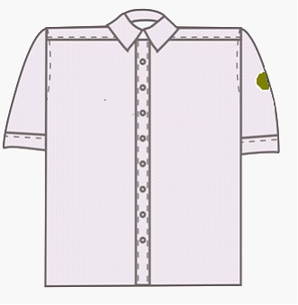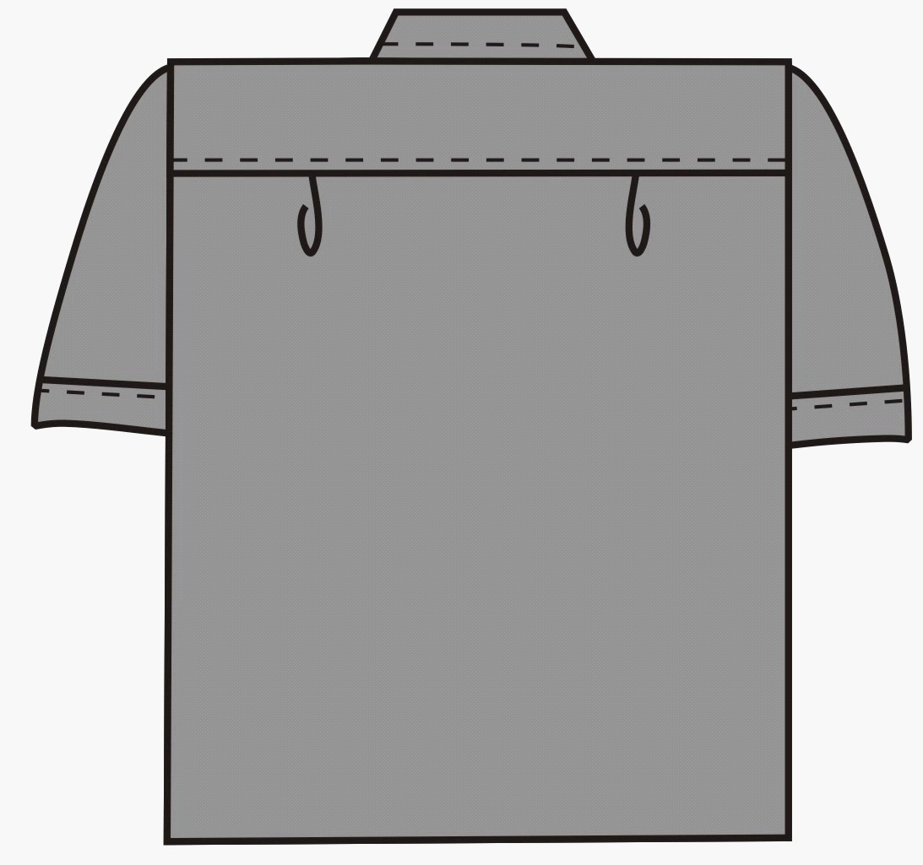
10-сурет Қысқа жеңді көйлек
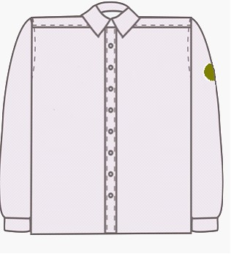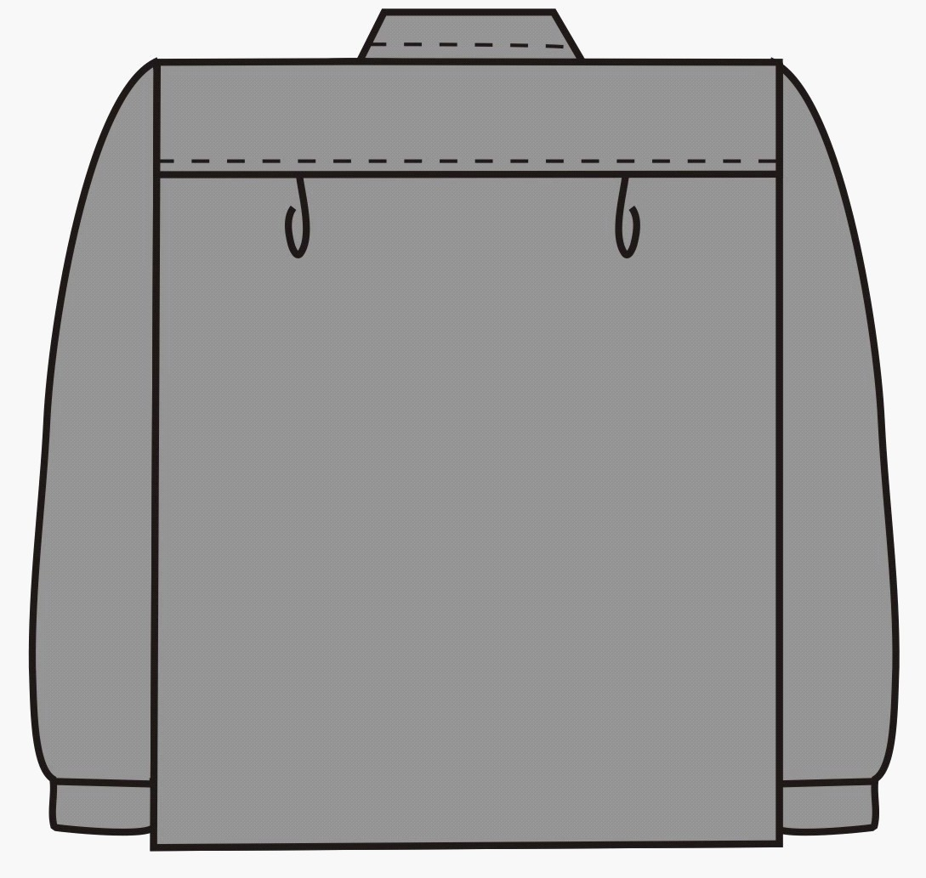
11-сурет Ұзын жеңді көйлек
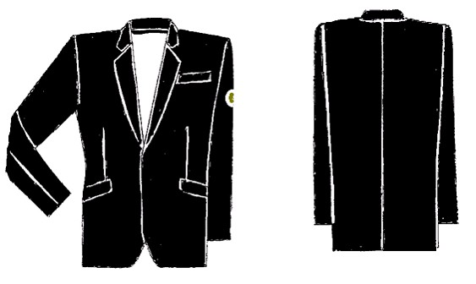
12-сурет Бір ілме өңірлі күрте
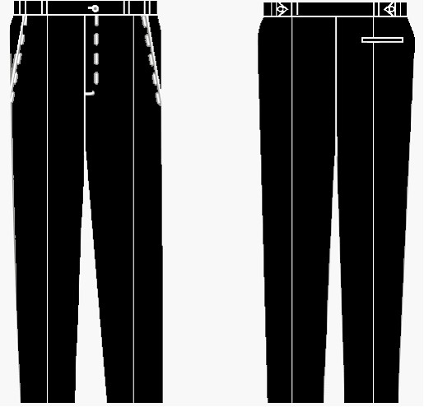
13-сурет Шалбар
көрсетілген қаулымен бекітілген Жеке күзетшілердің, жеке күзет ұйымдарының, дара кәсіпкерлер мен заңды тұлғалардың күзет бөлімшелерінің күзетші лауазымындағы қызметкерлерінің арнаулы киім кию қағидасында:
тақырыбы мынадай редакцияда жазылсын:
"Жеке күзет ұйымдарының күзетші лауазымындағы қызметкерлерінің арнайы киімді киіп жүру қағидалары";
мынадай мазмұндағы 3-1-тармақпен толықтырылсын:
"3-1. Тараптардың келісуі бойынша күзет қызметін көрсету кеңсе үй-жайларына арналған арнаулы киіммен жүзеге асырылады. Жазғы уақытта күртесіз, жеңі қысқа көйлекпен қызмет атқаруға жол беріледі. Күртенің (көйлектің) сол жақ төс қалтасында күзет ұйымының атауы жазылған және логотипі бар бейдж бекітіледі. Бейдждің ортасына "КҮЗЕТ" деген жазу жазылады. Күзетшінің тегін және аты-жөнін немесе атын көрсетуге болады.";
7-тармақ мынадай редакцияда жазылсын:
"7. Кию мерзімдерін, жазғы киімнен қысқы киім нысанына және керісінше ауысуды, сондай-ақ жазғы және қысқы арнайы киім нұсқаларын жеке күзет ұйымының (жеке күзет ұйымы филиалының) басшысы белгілейді.
2. Осы қаулы ресми жарияланған күнінен бастап қолданысқа енгізіледі.
Қазақстан Республикасының
Премьер-Министрі К. Мәсімов

© 2012. Қазақстан Республикасы Әділет министрлігінің «Қазақстан Республикасының Заңнама және құқықтық ақпарат институты» ШЖҚ РМК

